1. Introducción a Customizing

Actividades básicas:

* Definir un rango de números para los objetos Workflow que se vayan a crear nuevos.
* Definir una versión de plan activa para la estructura organizativa.
* Definir un usuario batch para las tareas que deben ejecutarse por el sistema.
* Definir un destino RFC para las tareas batch.
* Definir uno o más usuarios responsables del sistema Workflow.
* Crear los jobs para la supervisión de tareas vencidas y erróneas.

Ruta para acceder al customizing de Workflow desde la transacción SPRO, menú IMG:

SAP Netweaver > Servidor de aplicación > Business Managment > SAP Business Workflow.

1. Configuración automática

WF viene con una herramienta muy útil para configurarlo automáticamente. Se ejecuta con la transacción SWU3 o desde el menú IMG: Actualiar parametrizaciones estándar.

*Antes de que podamos utilizar el módulo de Workflow debemos ejecutar la configuración básica en la transacción estándar SWU3. Para ello todos los puntos que se listan en la imagen anterior debajo de actualizar entorno de tiempo de ejecución deben quedar con una tilde verde. Podemos ejecutar algunos de los puntos, no todos en forma automática utilizando el botón correspondiente del menú. Si seleccionamos una de las opciones de la lista por ejemplo, configurar destino RFC a la derecha de la pantalla veremos su descripción y ayuda correspondiente de modo de poder configurarla correctamente. Vale la pena destacar, que la configuración que realizamos en la transacción SWU3 debe realizarse en cada uno y todos los mandantes donde deseamos ejecutar nuestro Workflow*

Una vez terminada toda la configuración, podremos probar el sistema de Workflow presionando el botón **Iniciar Workflow de verificación.**

1. Configuración Manual

* Responsable del Workflow

Configuramos un usuario o grupo de usuarios responsables de administrar el sistema de Workflow. Por defecto la configuración automática colocará el usuario de quien esté configurando el sistema.

En cuanto a la tarea estándar y la unidad de tiempo estándar, se deja la tarea por defecto y se coloca la unidad de tiempo que se desee.

* Jobs

Existen 2 jobs que deben programarse para monitorear tareas vencidas y erróneas. El primero que configuraremos es el de tareas vencidas. Este tiene dos opciones: configurar un job aislado, para que se ejecute en el momento o dejar uno planificado. El nombre del job es **SWWDHEX**

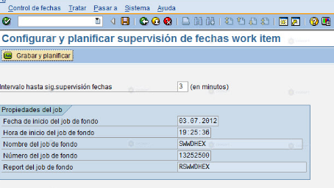

Este Job se planifica automáticamente a través de la transacción **SWF_XI_CUSTOMIZING**. La frecuencia puede cambiarse mediante la transacción **SWWD**, que la que visualizamos en la imagen anterior.

En el caso del job para workitems erróneos (**SWWERRE**) además del intervalo de ejecución hay que configurar la cantidad de intentos fallidos de un workitem antes de enviar una notificación al administrador del Workflow.

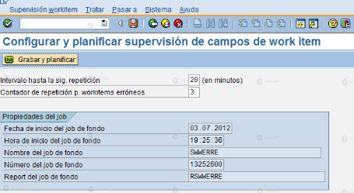

1. Prefijos para objetos estándar

Al desarrollar Workflows nuevos el sistema asignará un número interno al objeto desarrollado. Este debe ser unívoco entre todos los sistemas de desarrollo que tengamos, es por ello que cada sistema y mandante de desarrollo que posea la empresa se debe colocar un prefijo de 3 dígitos y la clase de desarrollo o paquete, que se esté utilizando para desarrollos nuevos.

Customizing para la actualización de prefijos

Para acceder al customizing correspondiente a la actualización de los prefijos para objetos estándar podemos seguir la siguiente ruta desde la transacción SPRO > Menú IMG > SAP Netweaver > Servidor De Aplicación > Business Management > SAP Business Workflow > Parametrizaciones Globales > Actualizar Números De Prefijos (Transacción **OOW4**)

Los prefijos que generamos a través de la transacción estándar OOW4 se crean en la tabla estándar del sistema **T78NR**

1. Customizing de WorkFlows estándar

La configuración se basa en realizar las siguientes actividades:

* Asignar responsables a las tareas del Workflow que correspondan
* Activar la relación entre el Workflow y el evento que lo inicia

Estas actividades se configuran en el **“Customizing específico de tareas”** dentro de las opciones específicas de customizing de Workflow (transacción **OOCU**).

En el árbol, seleccionamos el elemento funcional que deseamos y aparecen las siguientes opciones:

* **Asignar tareas a responsable**
* Activar acoplamiento de eventos

Asignamos *Asignar tareas a responsable,* para ello, marcamos la tarea y presionamos el botón **Propiedades**. Se podrá marcar la tarea como tarea general si “cualquiera” puede ejecutarla,

Activar acoplamiento de eventos. Para activar el evento que inicia el Workflow marcamos el Workflow que deseamos activar y luego presionamos el botón de activación que está en la barra de herramientas.

Una vez activado, el status del acoplamiento quedará en “**activado**”. Una vez finalizada esta configuración podremos probar en la aplicación si el Workflow funciona ejecutando el programa que lanza el evento (depende de cada workflow en particular y de la aplicación propia que lo ejecuta).